来园活动
今天是11月18日。今天来园21人。黄煜棋缺勤。
午餐情况：今午餐吃的是红薯饭，板栗鳝鱼鸡煲，香菇肉末豆腐煲，羊肚菌猪肚汤。
万佳熹菜、饭没吃完，含含饭没吃完。其他幼儿饭、菜和汤都吃完。

科技节开幕式：
今天我园举行了隆重的科技节开幕式，有方正走秀和亲子走秀，幼儿和家长穿着炫酷的服装服装走着整齐的队伍，神采奕奕，还有多位老师向我们展示了神奇的实验，有干冰实验、马德保半球实验，静电实验等等，幼儿对科学有了初步的感知，初步产生了科学探索的愿望。
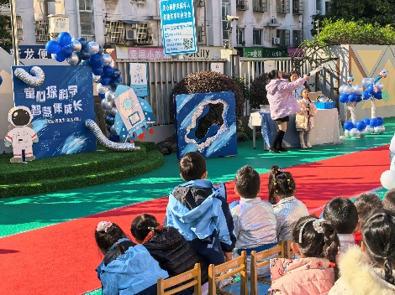 | 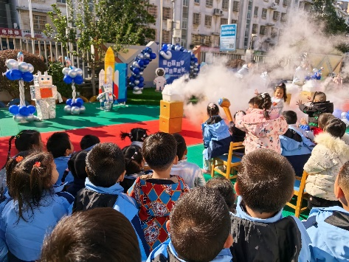 | 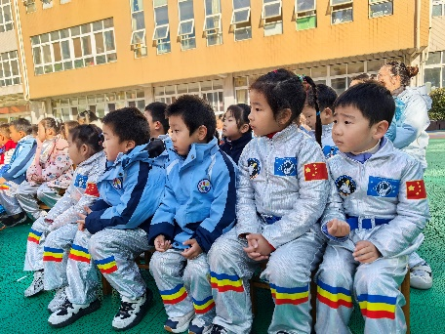

集体活动： 儿歌：颠倒歌
童谣是我国民间艺术的文化之一，童谣的特点通俗易懂，活泼有趣，并有韵律感，深受幼儿的喜欢。颠倒歌是一首具有民间特色的童谣，这首童谣诙谐、幽默，并有韵律感，深受幼儿的喜欢。童谣的画面感很强，能开拓和激发幼儿的思维能力，也利于幼儿进行创编。
理解儿歌的内容的幼儿有胡凯元、王思宸、徐建航、陈嘉洛、郑又嘉、耿旻熙、郑成鑫、李文浩、张铭宇、严铭轩、胡述年、蒋致远、王子安、万佳熹、马蓓蓓、刘子妍、赵敏含、李安妍、杨一安、张伊伊、徐钥媛。能有节奏地朗诵儿歌胡凯元、王思宸、徐建航、耿旻熙、郑成鑫、严铭轩、胡述年、王子安、马蓓蓓、刘子妍、赵敏含、张伊伊、徐钥媛。
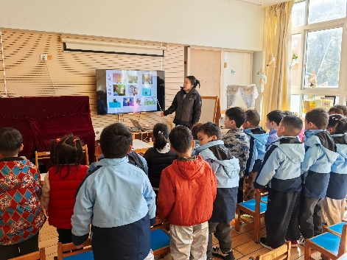
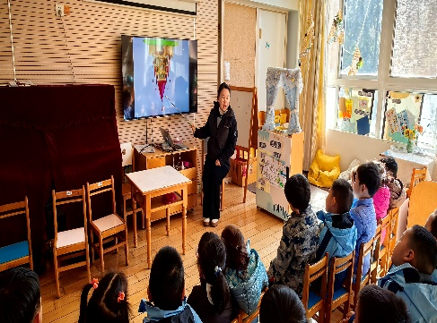
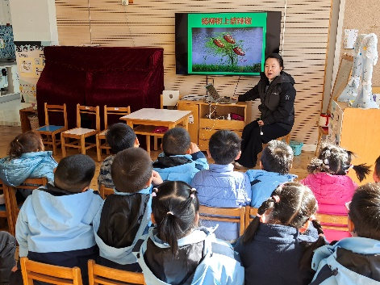

家园合作：
1.动态上的照片，仅作为老师观察时的随拍，并不是所有孩子的照片都会呈现。
2.最近降温，请家长们给孩子缠上保暖的衣服，避免感冒。

